LES PASSEJAÏRES DE VARILHES FICHE ITINÉRAIRE
VARILHES 126
Commune de départ et dénomination de l’itinéraire :
- Vira – Parking de la salle des fêtes – Mont Thuriège en boucle depuis Vira

Date, animateur(trice), nombre de participants (éventuel) :
- 24.10.2012 – L. Ader - Version longue
- 26.02.2014 – L. Ader (Annulé)
- 26.01.2022 – J. Gaillard – Version courte – 34 participants (Reportage photos)
- 05.10.2022 – E. Labrouse – Version courte – 22 participants

L’itinéraire est décrit sur les supports suivants :
- Carte des itinéraires de randonnée sur le site de la mairie de Vira (https://c003013b-a-62cb3a1a-s-sites.googlegroups.com/site/viraariege/informations-pratiques-et-liens-utiles/les-sentiers-sur-vira/PDRetsentiers.jpg)

Classification, durée du parcours, dénivelé positif, distance, durée :
- Marcheur - 3h00 - 400 m - 8 km – ½ journée (Version longue) - Indice d’effort : 48
- Marcheur - 2h15 - 300 m - 6,9 km – ½ journée (Version courte) - Indice d’effort : 38

Balisage : Jaune, très ancien, sur une partie du parcours.

Particularité(s) :
- Le parcours (version longue) traverse le vignoble des coteaux d’Engraviès.
- Dans ce secteur, s’est déroulée la bataille de Vira le 9 juin 1944, premier grand affrontement entre les forces du maquis et les allemands en Ariège. Lorsqu’il est présent, Olivier Nadouce retrace ces évènements.
- Une partie de l’itinéraire est balisée sous "Terre de Fraternité – Terra de Germanor"

Site ou point remarquable :
- Le Mont Thuriège culmine à 540 m et possède une table d'orientation en son sommet. Panorama à 360°.
- Rencontre avec le vignoble des coteaux d’Engraviès à En Bayourt

Trace GPS : Oui pour les deux tracés
Distance entre la gare de Varilhes et le lieu de départ : 18 km par route de Mirepoix (Recommandé) – Covoiturage = 2 €.

Observation(s) :
- En vue du sommet du Mont Thuriège, il est possible, pour les personnes les plus fatiguées, d’éviter les 80 derniers mètres de dénivelé positif, en prenant le chemin tracé en jaune sur les cartes. Ils retrouveront le chemin classique dans la descente, au-delà du sommet.
- Le circuit court peut être emprunté en toutes saisons. On attendra des journées longues pour programmer une sortie sur le circuit long.
- Le circuit court s’effectue, de préférence, dans le sens contraire des aiguilles d’une montre, le circuit long, dans l’autre sens.

"Cette fiche participe à la constitution d'une mémoire des itinéraires proposés par les animateurs du club. Seuls les membres du club y ont accès. Ils s'engagent à ne pas la diffuser en dehors du club."
Date de la dernière mise à jour : 5 novembre 2022

La carte (Version longue)
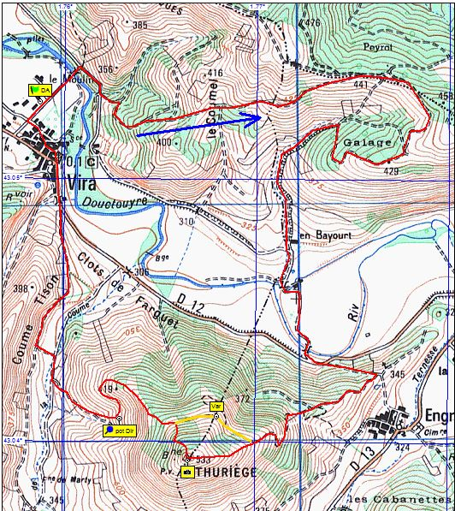
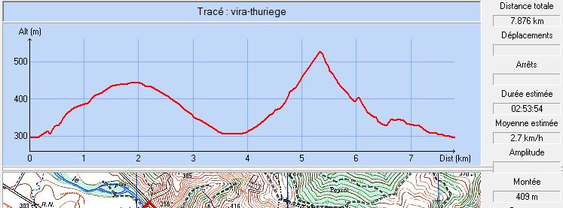

La carte (Version courte)
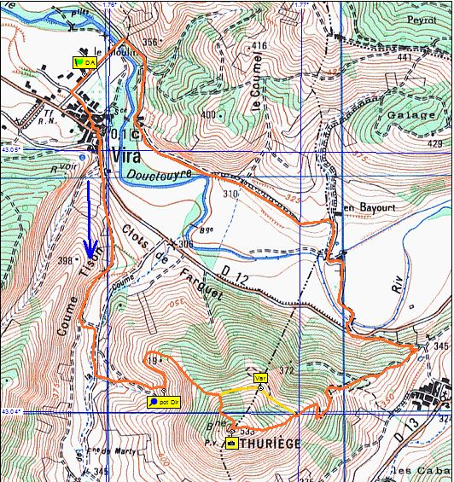
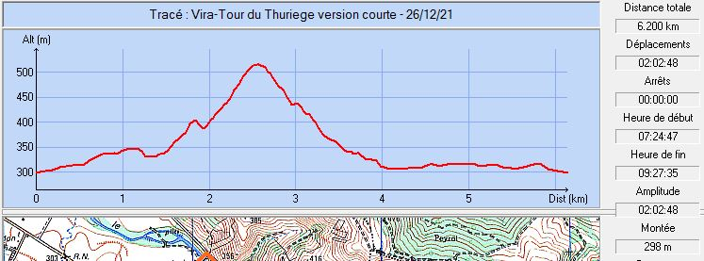

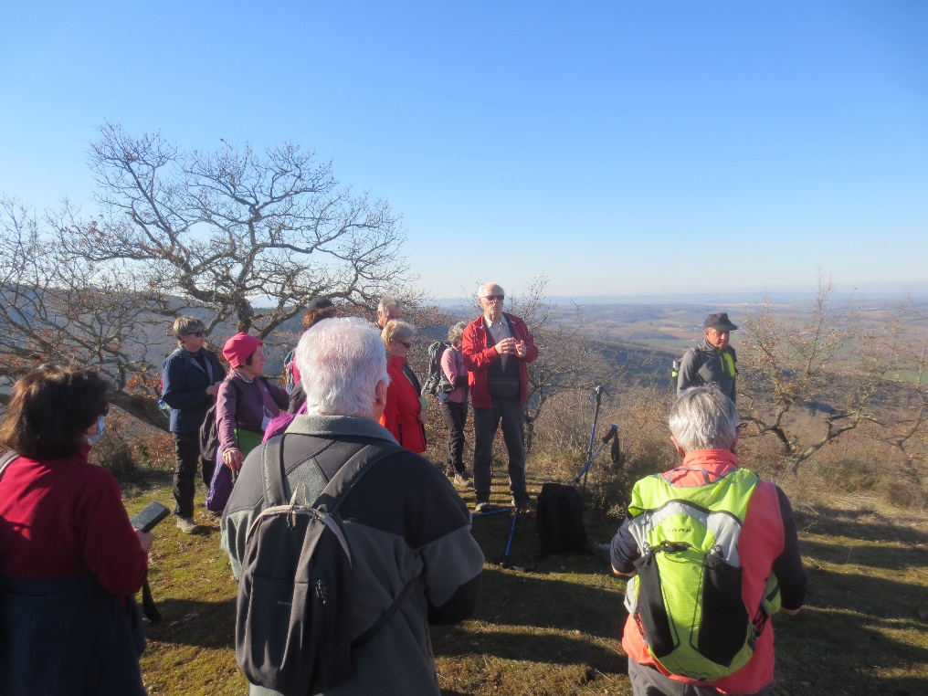
Janvier 2022 : Au sommet du Thuriège. Olivier Nadouce retrace les combats du 9 juin 1944

